**制作窗花**

1. 剪纸是一种非常普及的民间艺术，千百年来深受人们喜爱。剪出来的图形大多是贴在窗户上的，因此人们一般称其为“窗花”。它不仅烘托了喜庆的节日气氛，也为人们带来美的享受，集（ ）于一体。

【A】装饰性 【B】欣赏性 【C】实用性 【D】以上全正确

【正确答案】 D

1. 团花是中心对称图形，并且每个纹样中的对称轴相交于（ ）个点，相交的点叫中心点（也叫中心角）。

【A】1 【B】2 【C】4 【D】9

【正确答案】 A

1. 下面这些剪纸作品中，（ ）属于团花作品。

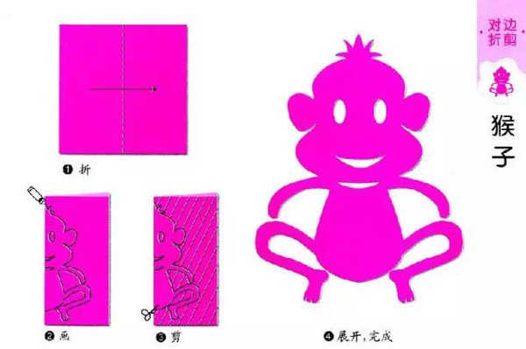

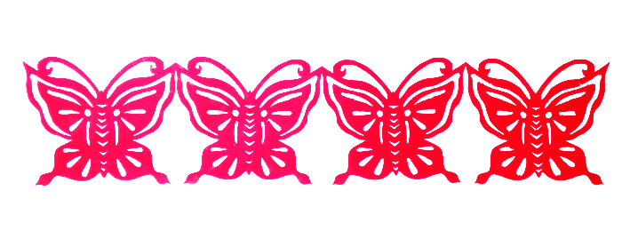

【A】 【B】

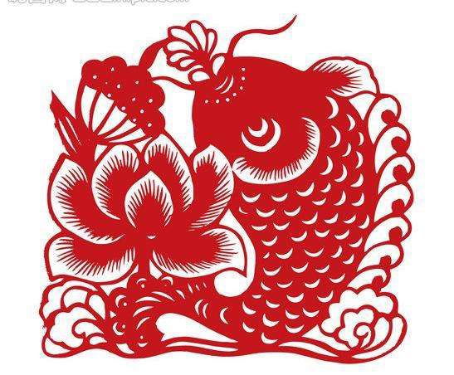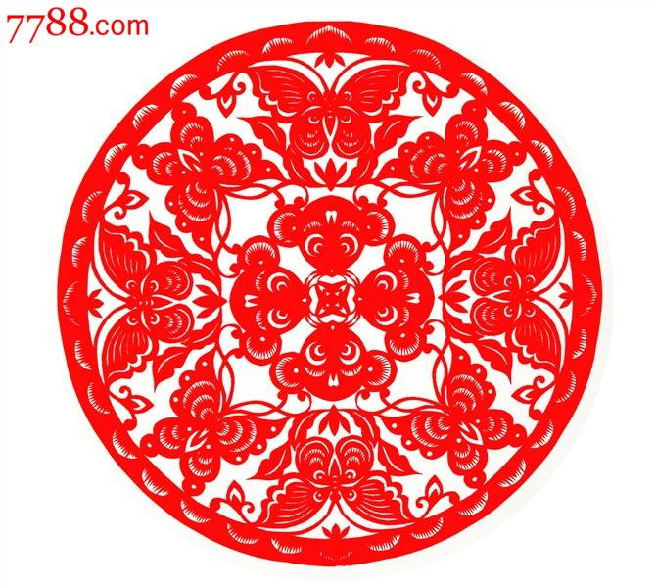

【C】 【D】

【正确答案】 C

4.团花的制作步骤是什么？请你选出顺序正确的一项。（ ）

【A】折→剪→展开

【B】剪→折→展开

【C】折→展开→剪

【D】剪→展开→折

【正确答案】 A

5．在制作团花时，我们一般选用（ ）的纸。

|  |  |  |  |
| --- | --- | --- | --- |
| 【A】长方形 | 【B】正方形 | 【C】圆形 | 【D】三角形 |

【正确答案】 B

6.下面各图是四瓣团花的折法，（ ）的折法是正确的。

|  |
| --- |
| 折边  单边  折边  折边  【A】 |

折边

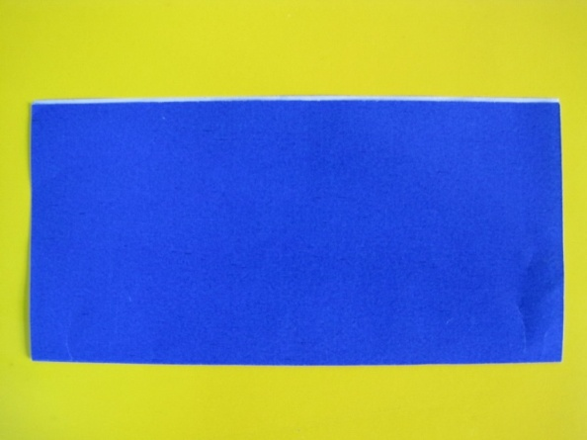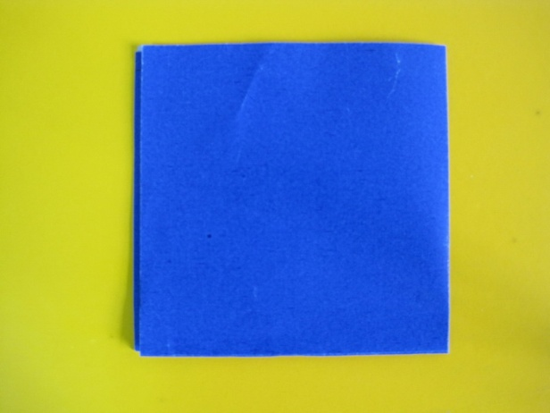

单边

折边

折边



【B】





单边

折边

折边

折边



【C】



单边

折边

折边

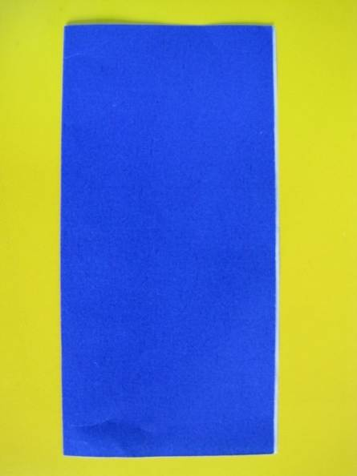

折边



【D】

【正确答案】 A

7. 要想制作四瓣团花，只需将正方形的纸对折一次后，将折边的180度分成（ ）就可以了。

|  |  |  |  |
| --- | --- | --- | --- |
| 【A】二等份 | 【B】四等份 | 【C】六等份 | 【D】八等份 |

【正确答案】 B

8.在（ ）上剪掉一块图形，整张纸的内部就会产生镂空的对称图案；在（ ）上剪掉一块图形，整张纸边缘就会改变形状，剪掉（ ），整张纸的中心会出现镂空图案。

【A】单边、折边、中心角

【B】中心角、折边、单边

【C】折边、单边、中心角

【D】折边、中心角、单边

【正确答案】 C

9.想让窗花图案围绕中心连续对称，（ ）不能完全剪断。

【A】单边 【B】折边 【C】中心 【D】以上全正确

【正确答案】 B

10.观察下面作品，它们分别是哪种折叠方法？对应正确的一项是（ ）。



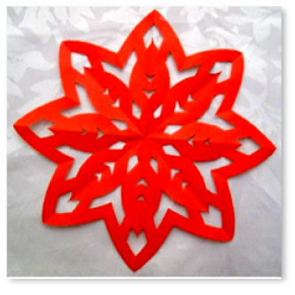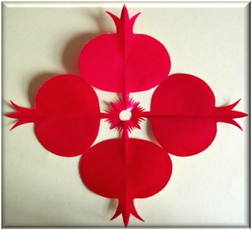

① ② ③

a b c

【A】①---b ②---c ③---a

【B】①---c ②---b ③---a

【C】①---a ②---c ③---b

【D】①---b ②---a ③---c

【正确答案】 A